온라인판 어드벤트 캘린더 나왔다!
[신세계V] 크리스마스까지 매일 혜택 제공하는
메리 캘린더(MERRY CALENDAR) 행사 진행
- 크리스마스 앞두고 매일 설렘 주는 온라인판 어드벤트 캘린더
- 19~25일까지 12% 쿠폰, e포인트 증정 등 날짜별로 혜택 제공
- 7일 전일간 응모한 고객 중 추첨 통해 향수, 립케어 경품 증정

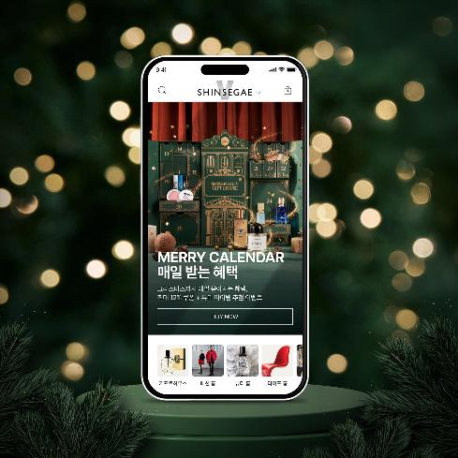
온라인으로 매일 하나씩 열어보며 크리스마스 기다려볼까!
신세계인터내셔날의 럭셔리 디지털 플랫폼 신세계V(SHINSEGAE V)는 이달 19일부터 25일까지 일주일 간 하루에 하나씩 매일 혜택을 제공하는 ‘온라인판 어드벤트 캘린더’ 메리 캘린더(MERRY CALENDAR) 행사를 진행한다고 밝혔다.
어드벤트 캘린더(Advent Calendar)는 크리스마스를 기다리며 12월 1일부터 24일까지 날짜마다 달려있는 작은 문이나 창문을 열어 선물·간식·문구 등을 확인하는 달력이다. 매일 어떤 선물이 나올지 설레는 마음으로 열어보는 즐거움을 제공하며 젊은 층 사이에서 색다른 연말 놀이 문화로 자리잡았다.
신세계V는 고객들이 온라인으로도 쉽고 재밌게 어드벤트 캘린더를 즐길 수 있도록 이번 행사를 기획했다. 메리 캘린더에는 최대 12% 쇼핑백 쿠폰부터 e포인트까지 제품 구매 시 사용 가능한 7개의 풍성한 혜택이 숨겨져 있어 쇼핑의 즐거움도 더해준다.
하루에 한번 해당 일자 캘린더를 오픈하는 모든 고객에게 100% 혜택이 즉시 제공되며, 모든 쿠폰과 포인트는 행사가 종료되는 25일 크리스마스 당일까지 사용 가능하다. 무료 교환 쿠폰의 경우 12월 31일까지 사용할 수 있다.
행사 기간 중 모든 일자에 응모한 고객에게는 크리스마스 경품 당첨의 기회가 주어진다. 7일간 매일 참여한 고객 중 추첨을 통해 바이레도 블랑쉬 오 드 퍼퓸, 돌체앤가바나 뷰티 에버리프트 루미나이저, 라부르켓 립 밤 트리오 세트를 증정할 예정이다.
메리 캘린더 행사를 더욱 풍성하게 해 줄 연말 기획전도 준비했다.
신세계V에서 올 한해 가장 많은 사랑을 받았던 베스트 뷰티 아이템을 선정해 추가 쿠폰과 사은품을 제공하는 뷰티 기획전, 빛나는 연말 파티를 위한 패션 아이템 기획전, 연말 홈파티를 위한 감각적인 다이닝 기획전, 크리스마스 선물 고민을 덜어 줄 기획전 등이 진행된다.
프리미엄 골프웨어 브랜드 제이린드버그는 올해 가장 사랑받은 골프 베스트 아이템을 모아 쿠폰 혜택을 제공한다. 돌체앤가바나 뷰티와 로라메르시에 등의 럭셔리 메이크업 브랜드에서도 빛나는 홀리데이 메이크업룩을 연출해 줄 연말템 특별 혜택을 제공한다.
이 외에도 신세계V 공식 인스타그램을 통해 지인에게 감사와 미안함, 응원 등의 메시지를 남길 수 있는 댓글 이벤트가 진행된다. 메리 캘린더 행사 기간 중 공개되는 모든 미션을 완료 시 추첨을 통해 라부르켓 립밤 트리오를 증정할 예정이다.
신세계인터내셔날 신세계V 관계자는 “설렘 가득한 연말을 앞두고 고객들에게 좀 더 특별한 쇼핑 경험을 제공하고자 이번 행사를 준비했다”면서 “신세계V에서만 만날 수 있는 차별화 된 콘텐츠와 서비스로 경쟁력을 강화해 나가겠다”고 말했다.

